检测报告信息公开表
检测报告编号 | AK-20240359 | 受检单位名称 |  | 扬州爱开化工设备有限公司
地址 | 高邮市卸甲镇八桥工业园 | 联系人 |  | 管夕朝
技术服务项目组人员 | 胡亚昊、谈强、王丽霞
现场调查日期 | 2024.7.20
现场调查人员 | 胡亚昊、谈强
现场采样日期 | 2024.7.23
现场采样人员 | 胡亚昊、谈强
实验室分析人员 | 王丽霞
受检单位陪同人 | 管夕朝
现场调查照片 | 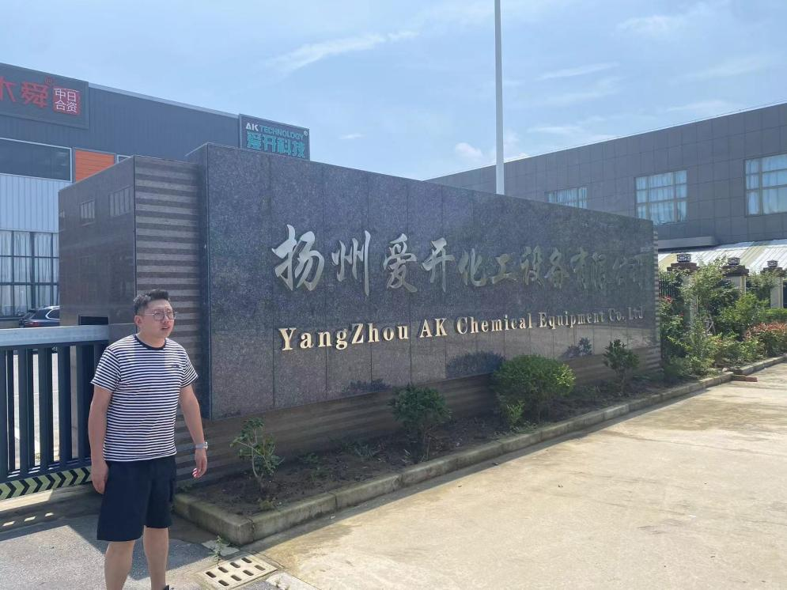
现场采样照片 | 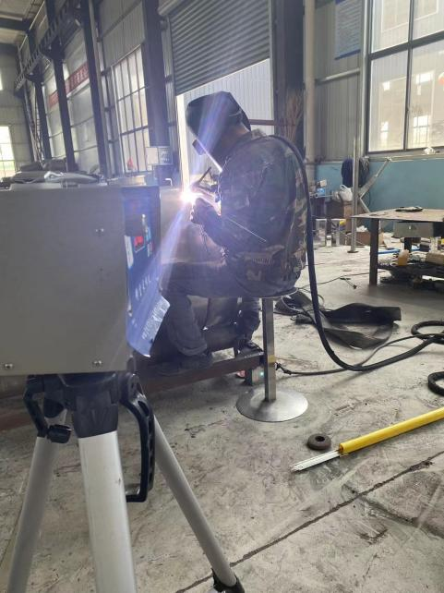 |  | 